Wireframe

Loja de instrumentos musicais

Lá DóSi Lá

Lívia Yasmim

Vanessa Mendes

1_DSBB

SENAI-SP

Zerbini

2020

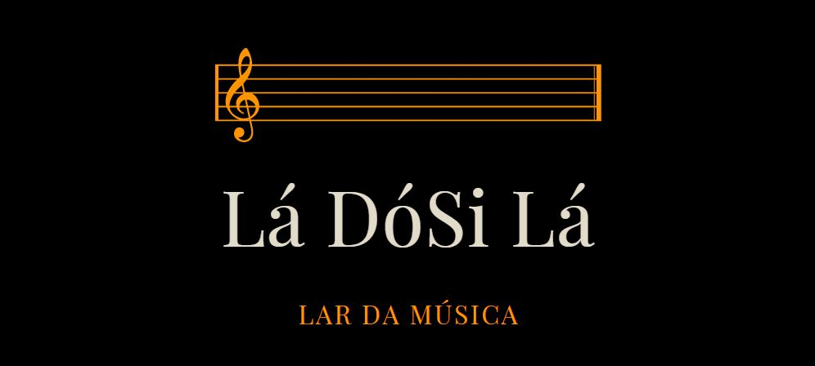

Nosso site é para uma loja de instrumento, optamos por esse Logo assim que estabelecemos o conceito que iriamos seguir, as paletas de tons terrosos, tanto para a harmonia com os instrumentos, tanto para atender nosso intuito de trazer um aspecto de conforto para nossa loja.

Estudando a teoria das cores podemos confirmar o uso dessa paleta, pois está de acordo com a classificação do Marrom como “Cor do aconchego”.

Nossa intenção surgiu então a partir do desejo de acolher esse cliente que visitaria o site, o nome da loja segue o conceito, afinal é uma brincadeira com o ditado popular “Lar doce Lar”.

Por tanto, com uma proposta de aconchego e uma temática musical, escolhemos por tons terrosos e estilo “amadeirado”.

**Referência de empresas do mesmo ramo**

Na cidade de campinas há uma loja de instrumentos musicais com um site muito bem estruturado, chamada KRUNNER:

<https://www.krunner.com.br/>

No estado de São Paulo, há uma loja com estruturas mais únicas e especificas, Ninja Musical:  
<https://www.ninjamusical.com.br/>

Quando falamos de atendimento no território nacional, encontramos a loja Ovelha Negra Musical:

<https://www.ovelhanegramusical.com.br/#>